**LAPORAN KERJA PRAKTEK**

**WEB BASED COMPANY PROFILE APLICATION**

**CV. JOZ AC**

**SURABAYA**

**24 MARET – 30 JUNI 2021**



Oleh :

1. Moch Khoirul Huda 06.2018.1.06999
2. Yogi Prasetiyo 06.2018.1.06926
3. Yosua Purnomo 06.2018.1.06990

**JURUSAN TEKNIK INFORMATIKA**

**FAKULTAS TEKNOLOGI INDUSTRI**

**INSTITUT TEKNOLOGI ADHI TAMA SURABAYA**

**2021**

**LEMBAR PENGESAHAN**

**LAPORAN KERJA PRAKTEK**

**CV. JOZ AC**

**KANTOR SURABAYA**

**24 MARET – 30 JUNI 2021**

Oleh :

1. Moch Khoirul Huda 06.2018.1.06999
2. Yogi Prasetiyo 06.2018.1.06926
3. Yosua Purnomo 06.2018.1.06990

Surabaya, Juni 2021

Mengetahui / Menyetujui

Pembimbing Kerja Praktek

**Septiyawan Rosetya Wardhana, S.Kom.,M.Kom,**

NIP.173132

Koordinator Kerja Praktek

**Hendro Nugrogo, ST.,M.Com,**

NIP.153047

Jurusan Teknik Informatika

Ketua

**Andy Rachman, ST.,M.Kom,**

NIP.011125

**LEMBAR PENGESAHAN**

**LAPORAN KERJA PRAKTEK**

**CV. JOZ AC**

**KANTOR SURABAYA**

**24 MARET – 30 JUNI 2021**

Oleh :

1. Moch Khoirul Huda 06.2018.1.06990
2. Yogi Prasetiyo 06.2018.1.06926
3. Yosua Purnomo 06.2018.1.06979

Surabaya, Juni 2021

Mengetahui / Menyetujui

Pembimbing Kerja Praktek Perusahaan

**Septiyawan Rosetya Wardhana, S.Kom.,M.Kom,**

NIP.173132

Owner CV. JOZ AC

Surabaya

**Moch. Satrio**

**DAFTAR ISI**

**Halaman**

LEMBAR JUDUL

LEMBAR PENGESAHAN2

DAFTAR ISI4

**BAB 1 PENDAHULUAN**6

1.1 Latar Belakang6

1.2 Manfaat7

1.3 Tujuan8

1.4 Batasan Masalah8

**BAB 2 LANDASAN TEORI**8

2.1 Ghantt Chart8

2.2 CRC *(Class responsibility collaboration)*9

2.3 Flowchart Diagram10

2.4 Use Case Diagram10

2.5 Normalisasi Database 10

2.6 DML *(Data Manipulation Language)* 11

2.7 Framework 11

2.7.1 Boostrap12

2.7.2 Django13

2.7 Teknik Pengumpulan Data 13

**BAB 3 TINJAUAN UMUM PERUSAHAAN**14

3.1 Sejarah Perusahaan14

3.2 Visi dan Misi15

**BAB 4 URAIAN SISTEM**15

4.1 Perancangan Sistem 15

4.1.1 Wawancara15

4.1.2 Gantt Chart15

4.1.3 CRC *(Class responsibility collaboration)* 16

4.1.4 Flowchart Diagram17

4.1.3 Use Case18

4.1.3 Mock Up18

4.2 Database 20

4.1.1 Normalisasi Database20

4.1.2 Entity Relationship Database21

**BAB 5 PENUTUP**22

5.1 Kesimpulan22

**DAFTAR PUSTAKA**23

**LAMPIRAN**24

BAB I PENDAHULUAN

* 1. Latar Belakang

KP atau Kerja Praktek merupakan suatu bentuk kegiatan yang diadakan oleh Perguruan Tinggi sebagai bentuk kegiatan pengabdian kepada masyarakat yang di ikuti oleh para mahasiswa. KP sendiri sudah tidak asing bagi masyarakat karena kegiatan ini rutin dilakukan setiap tahun nya. Hal ini dikarenakan KP merupakan kegiatan yang wajib dijalani oleh setiap mahasiswa karena merupakan perwujudan dari TRI DHARMA Perguruan Tinggi yakni Pendidikan, Penelitian, dan Pengabdian kepada Masyarakat.

Sejak tahun 2000, kemajuan teknologi terbilang sangat pesat perkembangannya. Terutama pada bidang teknologi informasi yang dimana pada bidang tersebut bisa dikatakan sangat membantu kehidupan manusia pada saat ini untuk mendapatkan berbagai macam informasi yang ada di seluruh penjuru dunia. Tujuan dari perkembangan teknologi di bidang Informasi adalah Manusia mampu menghasilkan serta mendapatkan informasi dengan sangat cepat dan tepat untuk menunjang kebutuhan serta meningkatkan pelayanan di berbagai bidang termasuk pada sector Bisnis.

Air Conditioner merupakan salah satu perabotan rumah tangga yang saat ini sering kita temui pada tiap-tiap rumah bahkan perkantoran hingga mal-mal besar yang ada. Peran air conditioner sendiri terbilang sangat membantu di dalam kehidupan sehari-hari karena dapat menghilangkan rasa gerah dan panas ketika kita berada di dalam suatu ruangan. Karena banyak yang menggunakan AC, maka peran jasa service dan persewaan AC sendiri pasti sangat dibutuhkan. Namun tak jarang banyak masyarakat yang masih saja kesusahan untuk mencari seorang penyedia jasa service AC karena masih minimnya informasi tentang penyedia jasa ini. Masyarakat cenderung menggunakan cara tradisional untuk menggali dan mencari informasi, padahal di jaman yang modern ini mereka dapat menggunakan Internet sebagai media untuk mencari jasa seorang service AC.

Berangkat dari latar belakang tersebut, system informasi dirancang dan dibangun untuk membantu menyelesaikan suatu persoalan dan permasalahan. System informasi yang akan dirancang dan di bangun tentunya akan membantu Masyarakat sebagai wujud dari pengabdian kepada masyarakat pada bidang keilmuan teknik informatika. Pembuatan system informasi ini berdasarkan kepada kebutuhan dan atau permasalahan yang saat ini sedang dihadapi oleh Masyarakat baik secara langsung maupun tidak langsung.

* 1. Manfaat

Adapun manfaat dari kegiatan KP yang dilakukan ini adalah ilmu yang bermanfaat serta pengalaman bekerja yang baru bagi CV. Jozz AC serta para mahasiswa yang menghasilkan sebuah produk baru guna membantu kegiatan administrasi bagi CV. Jozz AC agar dapat mempermudah pekerjaan yang dilakukan seperti melakukan management data, melakukan penjadwalan.

* 1. Tujuan

Tujuan dari kegiatan KP ini adalah utuk memberikan pengalaman kepada para mahasiswa untuk pembelajaran di dunia KERJA yang ada di masyarakat demi terwujudnya pembangunan ekonomi Negara Indonesia yang sebagaimana diatur dalam pasal 33 UUD 1945 sebagai berikut “Perekonomian disusun sebagai usaha bersama berdasar atas asas kekeluargaan”. Aplikasi ini dibuat dengan tujuan untuk membantu kegiatan administrasi pada CV. Jozz AC.

* 1. Batasan Masalah

Agar masalah yang dibahas tidak keluar dari lingkup pembahasan dan lebih sistematis, maka pembuatan dan perancangan aplikasi system informasi ini ada batasannya, diantaranya:

1. Aplikasi berbasis Website dan Mobile
2. Acuan data dari dokumen yang selama ini dikumpulkan oleh CV. Jozz AC
3. Sistem menampilkan informasi data berupa list harga dan penginputan data pesanan.
4. Sistem dirancang dengan 3 user atau pengguna aplikasi yakni admin, user, dan tukang.

BAB II LANDASAN TEORI

2.1 Gantt Chart

Gantt chart atau biasa disamakan dengan Bar chart merupakan sebuah proses untuk menggambarkan jadwal proyek yang sedang atau akan dikerjakan dan digunakan sebagai patokan jadwal suatu proyek. Ditemukan oleh Henry Gantt antara tahun 1861-1919. Beliau merancang sbeuah grafik pada kisaran tahun 1910-1915. Gantt chart menggambarkan hubungan ketergantungan antara aktivitas dan status jaddwal proyek yang sedang dikerjakan saat ini.

Cara kerja Gantt chart adalah menghubungkan sumbu vertical dan interval pada sumbu horizontal sebagai sumbu tujuan. Bagan dari gantt chart biasanya menunjukkan kapan tanggal mulai sebuah aktivitas dan kapan aktivitas tersebut harus selesai. Pembuatan gantt chart awal mulanya menggunakan metode pendekatan waktu mulai awal, dimana di setiap tugasnya dibuatkan jadwal dan melakukan pendekatan kapan tugas tersebut harus diselesaikan dengan memaksimalkan waktu float yang tersedia untuk semua tugas.

2.2 CRC *(Class responsibility collaboration)*

CRC *(Class responsibility collaboration)* ditemukan pada tahun 1989 oleh Beck & Cunningham serta Wilkinson dan Ambler pada tahun 1995. CRC merupakan sebuah kumpulan kartu indeks yang berisikan tiga bagian, antara lain Class Name (representasi nama kelas yang mewakili kumpulan objek), Responsibilities (tanggung jawab suatu bagian yang diketahui dan dilakukan oleh objek dalam kelas), Collaborators (kelas lain yang memiliki interaksi dengan kelas ini guna untuk memenuhi tanggung jawab nya).

Pada awalnya CRC diperkenalkan hanya sebagai suatu teknik yang digunakan untuk mengajarkan sebuah konsep yang berorientasikan objek, CRC saat ini telah berkembang dan berhasil menjadi sebuah teknik pemodelan yang lengkap untuk membantu programmer menyelesaikan proyek yang sedang dan akan dikerjakan.

2.3 Flowchart Diagram

Flowchart adalah diagram yang menggambarkan suatu proses, sistem atau algoritma komputer. Mereka banyak digunakan di berbagai bidang untuk mendokumentasikan, mempelajari, merencanakan, meningkatkan, dan mengomunikasikan proses yang seringkali rumit dalam diagram yang jelas dan mudah dipahami. (Admin,8-6-2021, <https://www.lucidchart.com/pages/what-is-a-flowchart-tutorial&prev=search&pto=aue> )

2.4 Use Case Diagram

Use Case Diagram adalah sebuah metode untuk menggambarkan sebuah interaksi user dengan sebuah system. Use Case biasanya dipersentasikan dengan urutan langkah-langkah yang sangat sederhana sehingga memudahkan seorang developer untuk dapat mengerti serta memahami maksud dan tujuan dari sebuah proyek yang akan dikerjakan. Fungsi utama dari use case antara lain : untuk memperlihatkan urutan sebuah aktivitas yang diproses pada system nantinya, serta menggambarkan sebuah proses bisnis dari system itu sendiri.

2.5 Normalisasi Database

Normalisasi Database merupakan suatu teknik yang berguna untuk mengelompokkan beberapa attribute data yang nantinya akan membentuk sebuah entitas yang sederhana, nonrenduan, fleksibel, dan mudah untuk diadaptasikan sehingga dapat kita pastikan bahwa database yang kita buat akan sangat baik kualitasnya. Tujuan dari penormalisasian databse adalah untuk menghilangkan serta mengurangi redudansi data dan juga untuk memastikan data yang kita simpan berada dalam table yang tepat. Ada beberapa kemungkinan yang nantinya akan merugikan sistem yang kita buat jika database yang kita miliki belum di normalisasi, antara lain :

1. Terjadi situasi dimana sistem tidak memungkinkan untuk memasukkan beberapa jenis data secara langsung ke dalam Database (Insert Anomali).
2. Penghapusan data yang dilakukan nantinya tidak sesuai dengan apa yang kita harapkan (DELETE Anomali).
3. Terjadi situasi dimana data yang akan diubah malah menyebabkan inkonsistensi dalam database kita atau tidak sesuai dengan apa yang kita harapkan (UPDATE Anomali).

2.6 DML *(Data Manipulation Language)*

DML atau Data Manipulation Language adalah kumpulan dari beberapa perinytah SQL yang digunakan untuk memanipulasi atau mengolah data yang ada di dalam Table pada sebuah Database. DML sangatlah berbeda dengan DDL atau Data Definiton Language karena DDL adalah sebuah kumpulan perintah yang digunakan untuk mendefinisikan suatu struktur yang ada di dalam database.

2.7 Framework

Framework adalah sebuah kerangka kerja untuk membantu seorang developer dalam membangun sebuah projek yang sedang dikerjakan. Penggunaan framework sangatlah popular di kalangan para developer dikarenakan manfaat yang didapatkan dalam penggunaan sebuah framework itu sendiri. Selain dapat meningkatkan mutu dan hasil dari sebuah program yang dikerjakan, framework juga dapat membuat developer lebih konsisten dalam membangun dan mengembangkan sebuah program tersebut. Salah satu kelebihan yang didapat dari penggunaan framework ialah developer mampu mengurangi jumlah bug yang akan terjadi pada sebuah projek dikarenakan fungsi dan variable yang sudah disediakan oleh komponen framework tersebut.

Ada banyak sekali framework yang ada pada saat ini. Untuk projek KKN ini, kami memilih 2 framework yang digunakan untuk membantu kami dalam mengembangkan dan membangun program ini, framework tersebut adalah :

2.7.1 Boostrap

Boostrap merupakan sebuah framework untuk CSS yang dibuta secara khusus untuk membantu seorang developer dari segi mempercantik tampilan sebuah web. Di dalam framework ini terdapat bermacam-macam jenis file yang berisi HTML, CSS, dan Javascript beserta fungsi-fungsi yang dapat dipanggil secara langsung tanpa perlu membuatnya. Boostrap dibuat dan dikebangkan pada tahun 2011 oleh para pekerja/programmer twitter yaitu Mark Octo dan Jacob Thornton. Sejak peluncurannya pada awal bualan agustus 2011, perubahan signifikan terjadi pada framework ini yang awalnya hanya berbasis CSS menjadi sebuah tools dan framework yang sangat lengkap. Pada januari 2012, Boostrap v2.0 memiliki fitur responsive layout dimana fitur tersebut sangat membantu dalam segi tampilan agar dapat presisi dan tidak berantakan jika terjadi transisi dari Web Desktop ke Web Mobile. Repository Github Boostrap juga banyak dicopy. Tercatat 20.000 kali aksi clone pada github Boostrap terjadi pada tahun 2012 ini. Baru-baru ini boostrap telah merilis versi terbarunya yaitu V.5 dimana pada versi terbarunya telah dilakukan fix handling of transitioned events and dispatches by nested. Hingga saat ini, Boostrap terus dikembangkan dan ditingkatkan sehingga Boostrap mampu terus menjadi sebuah framework yang sangat mumpuni untuk digunakan dalam beberapa tahun kedepan.

2.7.2 Django

Django adalah sebuah framework atau kerangka kerja untuk bahasa pemrograman Python yang lisensinya Open Source. Dibuat pertama kali pada tahun 2003 di web surat kabar yakni Lawrence Journal-World, Framework ini pertama kali diluncurkan pada tanggal 25 juli tahun 2015 atau sekitar 5 tahun yang lalu oleh Adrian Holovaty dan Simon Willison. Penamaan Django sendiri terinspirasi oleh gitaris Django Reinhardt karena salah satu pembuat Django ini adalah seorang gitaris Jazz Romani dan merupakan seorang penggemar berat Django Reinhardt.

Django terus dikembangkan sampai saat ini oleh DSF (Django Software Foundation) atau sebuah yayasan pengebangan perangkat lunak Django. Tujuan utama dari framework Django ini adalah untuk emudahkan seorang programmer membangun sebuah web menggunakan bahasa Python. Ada beberapa situs terkemuka yang dibangun menggunakan framework ini, antara lain : PBS, Instagram, Mozilla, The Washington Times, Disqus, Bitbucket, dan Nextdoor.

2.8 Teknik Pengumpulan Data

Teknik Pengumpulan Data adalah suatu teknik atau cara yang dilakukan oleh para peneliti untuk mendapatkan beberapa atau lebih data dan fakta yang nantinya data atau fakt atersebut akan diolah di dalam penelitian yang sedang atau akan dilakukan. Ada beberapa teknik pengumpulan data yang popular atau sering digunakan dalam suatu penelitian, anmun kali ini kami akan menjelaskan satu teknik pengumpulan data yang kami gunakan di dalam proyek ini saja. Teknik pengumpulan data yang kami gunakan adalah teknik interview. Dimana teknik ini mengharuskan atau mewajibkan seorang atau lebih yang hendak melakukan penelitian untuk mewawancarai atau melakukan sesi Tanya jawab kepada narasumber yang bersangkutan. Sebelum melakukan wawancara, biasanya seorang peneliti terlebih dahulu harus mempersiapkan hal-hal apa saja yang harus ditanyakan nantinya kepada narasumber. Penggunaan kuesioner dalam teknik ini akan sangat diperlukan.

BAB III TINJAUAN UMUM PERUSAHAAN

* 1. Sejarah Perusahaan

CV. Jozz AC didirikan pada tanggal 9 september 2015 oleh Moch. Satrio. Perusahaan ini bergerak pada bidang Air Conditioner. Beliau selaku pemilik perusahaan terus mengembangkan perusahaannya sehingga pada tanggal… perusahaan ini dipilih oleh penanggung jawab acara pembukaan… yang di hadiri oleh Bapak Ir. Joko Widodo selaku Presiden Republik Indonesia. Sejak saat itulah, kiprah CV. Jozz AC mulai dikenal oleh banyak orang serta dipercaya oleh beberapa orang untuk turut serta berpartisipasi pada setiap acara yang mereka adakan. Selain melayani persewaan AC pada acara-acara besar seperti Konser Indor/Outdoor, perusahaan ini juka melayani jasa sewa Genset, Servis AC rumah.

* 1. Visi dan Misi Perusahaan

Visi : Menciptakan suasana yang nyaman dengan suhu yang sejuk pada segala medan.

Misi : Menyediakan jasa dengan biaya yang amat sangat terjangkau dan pelayanan yang memuaskan.

BAB IV URAIAN SISTEM

4.1 Perancangan Sistem

4.1.1 Wawancara

Pada hari Rabu 4 mei 2021, Yogi Prasetiyo mulai mendatangi kantor CV. Jozz AC dengan tujuan untuk mengadakan sesi wawancara dengan Ahmad Safi'i S.T. agar kami mampu mengerti serta memahami apa maksud serta tujuan dari CV. Jozz AC untuk membuat Webased Company Profile Aplication ini. Dari sesi wawancara ini dapat kami simpulkan beberapa tujuan, diantaranya :

1. Web ini dibuat dengan tujuan untuk kepentingan marketing agar masyarakat dapat lebih mudah mengenal dan menyewa jasa dari CV. Jozz AC.
2. Mempermudah urusan managemen untuk pemasaran, pengaturan jobdesk karyawan dan juga untuk kepentingan managemen keuangan perusahaan.
   * 1. Gantt Chart

Agar proyek ini dapat selesai sesuai dengan timeline yang kami tentukan, kami membuat ghantt chart seperti berikut ini

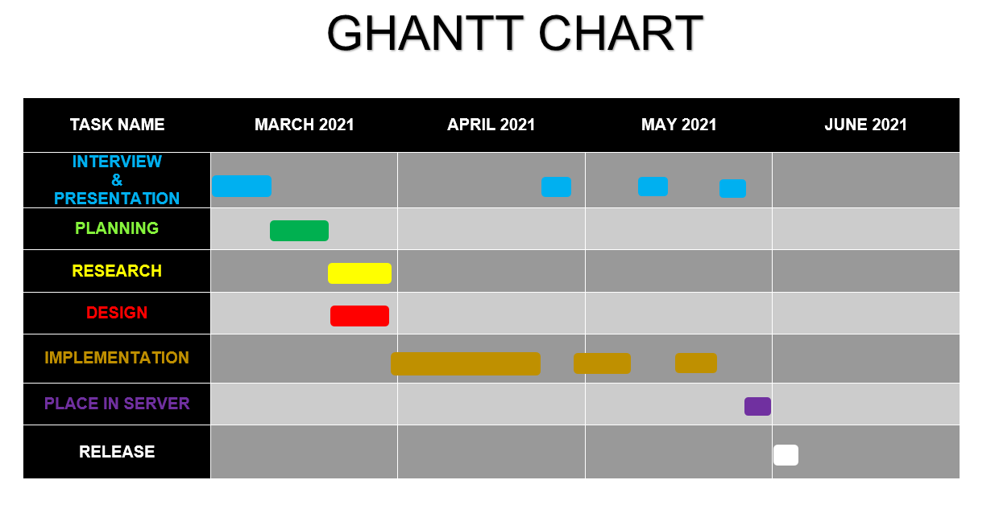 Gambar 1. Ghantt Chart

* + 1. CRC *(Class responsibility collaboration)*

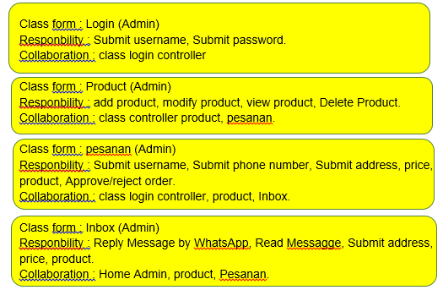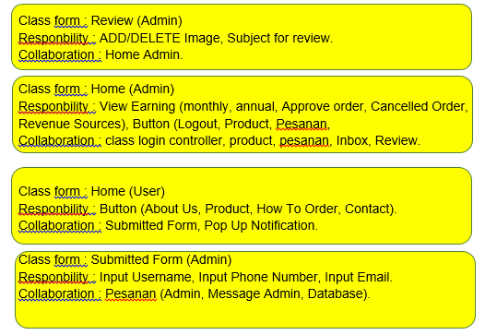 Dari hasil wawancara serta musyawarah yang kami lakukan, kami mulai mempersiapkan proyek ini dan membuat CRC agar nantinya program yang kami hasilkan dapat sesuai dengan keinginan client/pengguna. Berikut CRC dari proyek kam i :

Gambar 2. CRC

* + 1. Flow Chart Diagram

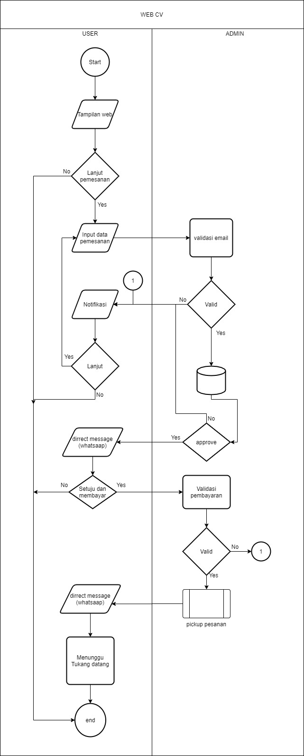 Untuk alur dari awal mulai program sampai akhir dari program, kami membuat sebuah flowchart guna untuk menggambarkan kepada client nanti pada saat sesi wawancara selanjutnya dan tujuan lain dari pembuatan flowchart ini adalah untuk mempermudah kami dalam merancang dan membangu program yang diharapkan.

Gambar 3. Flowchart Diagram

* + 1. Use Case

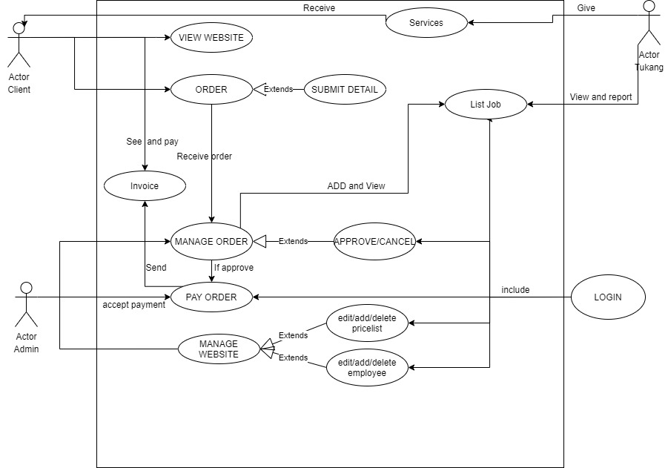 Use case kami buat berdasarkan analisa kami pada sistem-sistem yang sudah ada. Dengan membuat Diagram use case ini, harapan kami adalah untuk dapat menganalisa bagaimana nantinya interaksi dari user dengan program ini.

Gambar 4. Diagram Use Case

* + 1. Mock Up

Untuk menggambarkan secara garis besar bagaimana program yang kami buat nantinya, kami membuat Mock Up dari program kami agar program dapat sesuai dengan tujuan awal.

Berikut Mock Up Program yang akan kami rancang nantinya.

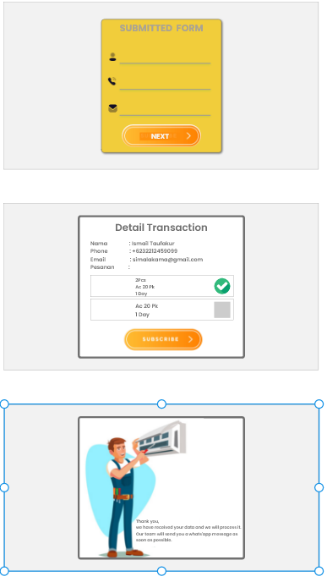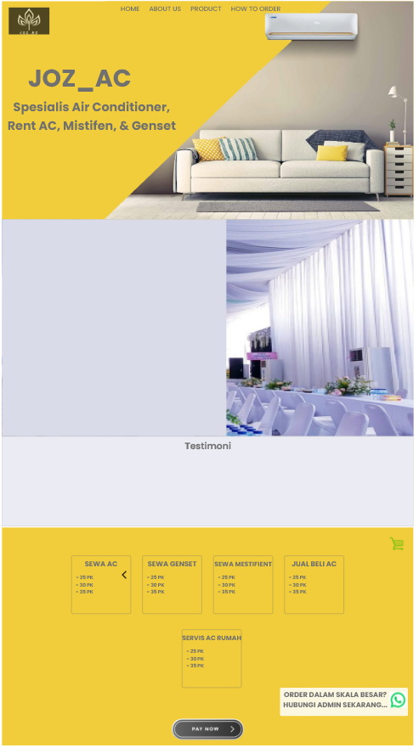

Gambar 8 : Mock Up Notifikasi

Gambar 7 : Mock Up Detail tranasaksi

Gambar 6 : Mock Up Form Submitted

Gambar 5 : Mock Up Halaman Web

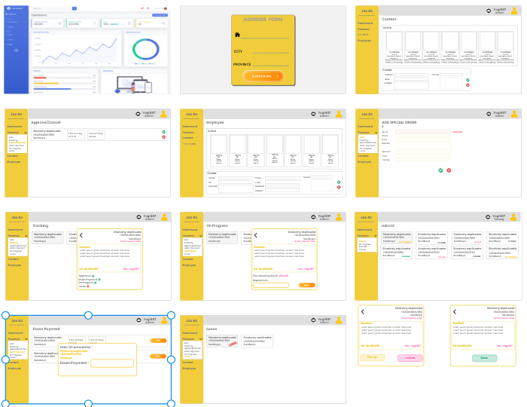

Gambar 9 : Mock Up Admin view

* 1. Database

Database atau basis data adalah kumpulan data yang dikelola sedemikian rupa berdasarkan ketentuan tertentu yang saling berhubungan sehingga mudah dalam pengelolaannya. Melalui pengelolaan tersebut pengguna dapat memperoleh kemudahan dalam mencari informasi, menyimpan informasi dan membuang informasi. ( <https://www.dicoding.com/blog/apa-itu-database/> )

4.2.1 Normalisasi Database

Normalisasi Database adalah sebuah cara atau teknik yang seringkali digunakan untuk mendekomposisi table dalam sebuah database agar tidak terjadi anomali di dalam table-tabel tersebut.

Tujuan dari dilakukannya normalisasi database adalah sebagai berikut :

1. Mengantisipasi terjadinya kerangkapan suatu data.
2. Menghindari terjadinya anomaly data.
3. Mengurangi sebuah kompleksitas.

4.2.2 Entity Relationship Database

ERD atau Entity Relationship Diagram adalah suatu bentuk diagram yang menjelaskan hubungan antar objek-objek data yang mempunyai hubungan antar relasi. ERD digunakan untuk menyusun struktur data dan hubungan antar data, dan untuk menggambarkannya digunakan notasi, simbol, bagan, dan lain sebagainya.

(https://www.jagoanhosting.com/blog/erd-apa-sih-itu/ )

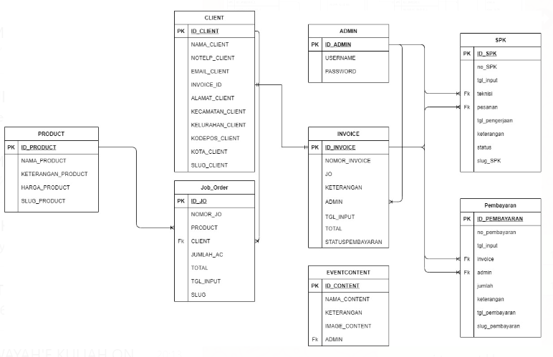 Berikut adalah ERD yang kami rancang dan kami gunakan di dalam proyek dari CV. Joz AC.

Gambar 10 : Entity Relationship Diagram

BAB V PENUTUP

5.1 Kesimpulan

Di era yang serba modern ini, kita dituntut untuk memanfaatkan kemjauan teknologi untuk membantu aktifitas kita dalam segala bidang, termasuk pada bidang ekonomi. Sebagai contoh pada CV. Jozz AC ini.

Pada saat proses penyerahan program ini kepada pihak CV. Jozz AC, Moch. Satrio merasa senang dan bangga karena beliau merasa sangat terbantu dengan adanya software yang kami buat. Beliau berharap kerjasama ini dapat terus berjalan agar tetap terjalin tali silaturahim dan juga dapat menghasilkan win-win solution lain kedepannya. Maka dari itu kami simpulkan bahwasanya program ini telah sukses dan berjalan sesuai dengan yang kami harapkan sebelumnya.

Daftar Pustaka

<https://kumparan.com/berita-update/teknik-pengumpulan-data-dan-jenis-jenisnya-untuk-penelitian-1usMO2uuF4O/full>

<https://thidiweb.com/pengertian-bootstrap/>

<https://en.wikipedia.org/wiki/Gantt_chart>

<https://id.wikipedia.org/wiki/Diagram_use_case>

<https://en.wikipedia.org/wiki/Django_(web_framework)>

<http://www.agilemodeling.com/artifacts/crcModel.html>

<https://www.transiskom.com/2016/03/pengertian-normalisasi-database.html>

<https://www.lucidchart.com/pages/what-is-a-flowchart-tutorial&prev=search&pto=aue>

<https://www.slideshare.net/adfbipotter/normalisasi-basis-data-28947061>